НАЦІОНАЛЬНИЙ ТЕХНІЧНИЙ УНІВЕРСИТЕТ УКРАЇНИ

“КИЇВСЬКИЙ ПОЛІТЕХНІЧНИЙ ІНСТИТУТ ім. ІГОРЯ СІКОРСЬКОГО”

КАФЕДРА АВТОМАТИЗОВАНИХ СИСТЕМ ОБРОБКИ ІНФОРМАЦІЇ І УПРАВЛІННЯ

Комп’ютерний практикум № 5

з дисципліни

“Моделювання систем”

Виконав:

студент групи ІТ-04

Чапча Святослав

Перевірив:

Дифучин А.Ю.

Київ-2023

**Тема:** «Формалізація дискретно-подійних систем стохастичною мережею Петрі»

**Завдання 1 до практичної роботи :**

1. Розробити мережу Петрі для наступної задачі:

Конвеєрна система складається з п'ятьох обслуговуючих пристроїв, розташованих уздовж стрічки конвеєра. Деталі надходять на опрацювання на перший пристрій із постійною швидкістю, рівної 4 одиниці за 1 хвилину. Тривалість обслуговування на кожному пристрої розподілена за експоненціальним законом з математичним сподіванням 1 хвилина. Вільного місця перед кожним конвеєром немає, тому пристрій може зняти деталь із конвеєра, тільки якщо знаходиться в стані «вільний». Якщо перший пристрій вільний, то деталь обробляється на ньому. По закінченні обробляння деталь залишає систему. Якщо перший пристрій зайнятий у момент надходження деталі, деталь по конвеєру надходить до другого пристрою. Інтервал проходження деталі між пристроями дорівнює 1 хвилина. Якщо при прямуванні деталі по конвеєру всі пристрої були зайняті, вона повертається до першого пристрою з затримкою 5 хвилин.

Метою моделювання є визначення статистичних характеристик часу перебування деталі в системі, завантаження обслуговуючих пристроїв і кількості зайнятих пристроїв.

**Схема:**

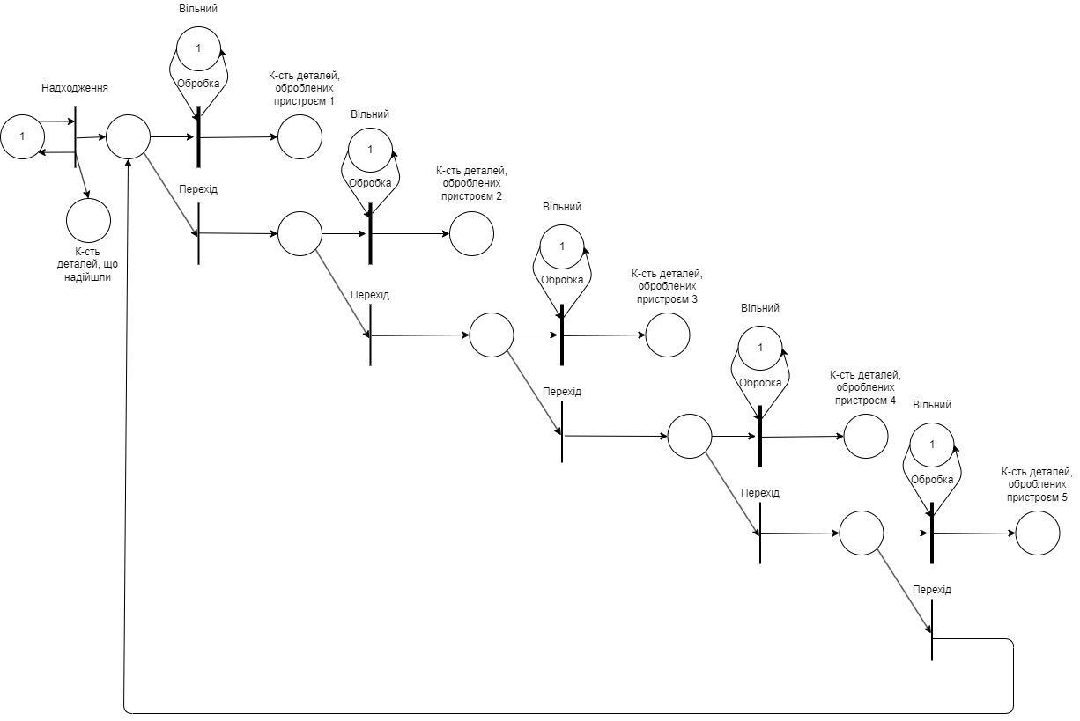

|  |  |  |
| --- | --- | --- |
| **Перехід** | **Пріоритет** | **Часова затримка** |
| Надходження у систему | 0 | 1 хв |
| Перехід | 0 | 1 хв |
| Обробка | 1 | -1lnξ |
| Повернення до 1 | 0 | 5хв |

**Завдання 2 до практичної роботи:**

1. Розробити мережу Петрі для наступної задачі:

Експериментальна роботизована гнучка виробнича система має два верстати із числовим пультом керування, три роботи, пункт прибуття і склад оброблених деталей. Деталі прибувають на пункт прибуття кожні 40 секунд згідно з експоненціальним законом розподілу, захоплюються одним з вільних роботів і переміщуються ним до першого верстата, після чого робот звільняється. Після завершення обробки на першому верстаті деталь захоплюється одним з роботів і переміщується на другий верстат, а після обробки на другому верстаті – одним з роботів переміщується на склад оброблених деталей. Кожний з верстатів може одночасно обробляти до трьох деталей.

Час переміщення робота між пунктом прибуття та першим верстатом, першим і другим верстатом, другим верстатом та пунктом зберігання оброблених деталей складає відповідно 6, 7, і 5 секунд незалежно від того, холостий це хід, чи ні. Роботу потрібний час 8±1 секунд на захоплення або вивільнення деталей. Час обробки на першому верстаті розподілений за нормальним законом із середнім значення 60 секунд і стандартним відхиленням 10 секунд. Середній час обробки на другому верстаті дорівнює 100 секунд і має експоненціальний закон розподілу.

Метою моделювання є визначення найкращого (з точки зору підвищення пропускної здатності гнучкої виробничої системи) способу закріплення роботів до операцій. Можливі варіанти закріплення:

1. по одному роботу на кожний з трьох шляхів переміщення деталей (пункт прибуття – перший верстат, перший верстат – другий верстат, другий верстат, склад);
2. кожний робот може використовуватися на кожному шляху переміщення деталей(при цьому повинен займатися найближчий з роботів).

**Схема:**

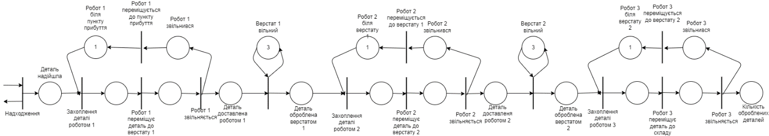

|  |  |  |
| --- | --- | --- |
| **Перехід** | **Пріоритет** | **Часова затримка** |
| Надходження у систему | 0 | -40lnξ |
| Захоплення або вивільнення деталі | 0 | 7 + 2ξ |
| Переміщення від пункту прийому до 1 верстату або навпаки | 0 | 6 |
| Переміщення від 1 верстату до 2 верстату або навпаки | 0 | 7 |
| Переміщення від 2 верстату до складу | 0 | 5 |
| Оброблення на 1 верстаті | 0 |  |
| Оброблення на 2 верстаті | 0 | -100lnξ |

**Схема:**

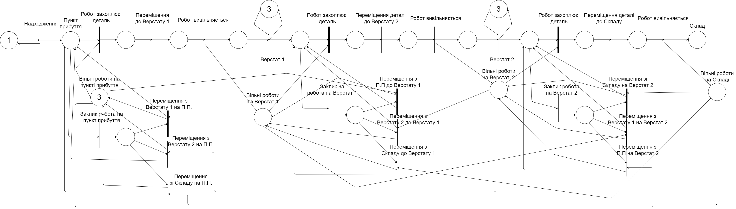

|  |  |  |
| --- | --- | --- |
| **Перехід** | **Пріорітет** | **Часова затримка** |
| Надходження у систему | 0 | -40lnξ |
| Захоплення деталі | 1 | 7 + 2ξ |
| Вивільнення деталі | 0 | 7 + 2ξ |
| Переміщення з деталлю від пункту прийому до 1 верстату | 0 | 6 |
| Переміщення без деталі від пункту прийому до 1 верстату або навпаки | 0 | 6 |
| Переміщення з деталлю від 1 верстату до 2 верстату | 0 | 7 |
| Переміщення без деталі від 1 верстату до 2 верстату або навпаки | 0 | 7 |
| Переміщення від 2 верстату до складу або навпаки | 0 | 5 |
| Переміщення з 2 верстату до пункту прийому або навпаки | 0 | 6+7=13 |
| Оброблення на 1 верстаті | 0 |  |
| Оброблення на 2 верстаті | 0 | -100lnξ |

**Завдання 3 до практичної роботи:**

1. Розробити мережу Петрі для наступної задачі:

На маршруті приміського сполучення працюють два мікроавтобуси (А і В), кожний з яких має *n* місць. Мікроавтобус А користується більшою популярністю, ніж автобус В, оскільки водій мікроавтобуса А їздить акуратніше і швидше. Тому пасажир, який підійшов до зупинки, сідає в мікроавтобус В тільки у випадку, коли автобуса А немає. Мікроавтобус відправляється на маршрут, якщо всі місця в ньому зайняті. Пасажири підходять до зупинки через 0,5±0,2 хвилин і , якщо немає мікроавтобусів, утворюють чергу. Якщо черга більша, ніж 30 осіб, то пасажир не стає у чергу і йде до іншого маршруту. Припускається, що всі пасажири їдуть до кінця маршруту. На проходження маршруту мікроавтобус А витрачає 20±5 хвилин, а мікроавтобус В – 30±5 хвилин. Після того, як пасажири звільнили автобус (протягом часу 5±1 хвилин), він їде у зворотному напрямку тим же чином.

Плата за проїзд складає 20 гривень. Авто підприємство стільки ж втрачає (недоотримує), якщо пасажир, прийшовши на зупинку, не стає у чергу і обирає інший маршрут.

Метою моделювання є визначення таких характеристик:

* час очікування пасажира у черзі;
* кількість місць n (не більше 25), при якому час очікування в черзі пасажира буде мінімальним;
* виручку автопідприємства за день від маршруту, якщо мікроавтобуси працюють 10 годин на добу.

**Схема:**

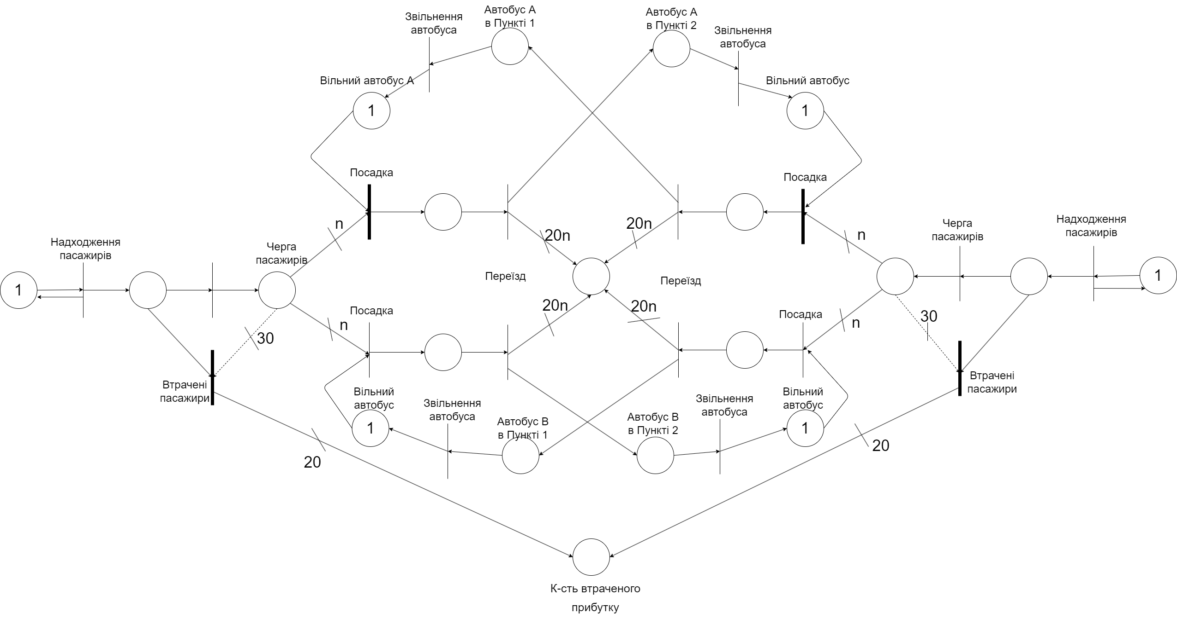

|  |  |  |
| --- | --- | --- |
| **Перехід** | **Пріоритет** | **Часова затримка** |
| Надходження пасажирів | 0 | 0,3+0,4 |
| Втрачений пасажир | 1 | 0 |
| Переїзд автобусу А | 0 | 15 +1 |
| Переїзд автобусу В | 0 | 25 +1 |
| Звільнення автобусу | 0 | 4 +2 |

**Завдання 4 до практичної роботи:**

1. Розробити мережу Петрі для наступної задачі:

У супермаркеті планується ввести систему управління запасами холодильників. Час між надходженнями замовлень на холодильники має експоненціальний розподіл з математичним сподіванням 0,2 тижні. Якщо покупцю знадобився холодильник тоді, коли його в запасі немає, він у 80% випадків відправляється в інший найближчий магазин, представляючи тим самим продаж, що не відбувся для даного універмагу. У 20% таких випадків робиться повторне замовлення, і покупці чекають надходження наступної партії вантажу. Магазин використовує періодичну систему перегляду стана запасів, у якому запас проглядається кожні 4 тижні і приймається рішення про необхідність здійснення замовлення. Стратегія прийняття рішення складається в розміщенні замовлення, що доводить запас до контрольного рівня, що складає 72 холодильники. Поточний стан запасу визначається як наявний запас плюс замовлені раніше приймачі і мінус невдоволений попит. Якщо поточний стан запасів менше або дорівнює 18 холодильникам (точка замовлення), здійснюється розміщення замовлення. Час доставки (час між розміщенням замовлення і його одержання) постійний і складає 3 тижні. Початкові умови: стан запасу - 72 холодильника, невдоволеного попиту немає.

Визначити середню кількість холодильників у запасі, середній час між продажами, що не здійснилися.

**Схема:**

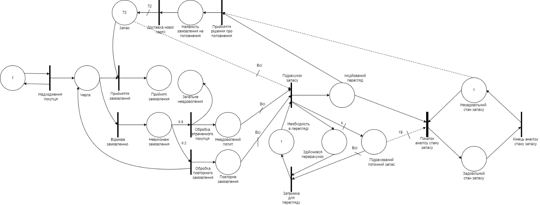

|  |  |  |
| --- | --- | --- |
| **Перехід** | **Пріоритет** | **Часова затримка** |
| Надходження покупця | 0 | -0.2lnξ |
| Прийняття замовлення | 0 | 0 |
| Відмова замовленню | 0 | 0 |
| Обробка втраченого покупця | 0 (ймовірність: 0.8) | 0 |
| Обробка повторного замовлення | 0 (ймовірність: 0.2) | 0 |
| Обробка поточного стану запасів | 0 | 4 |
| Холодильників достатня кількість | 0 | 30+5ξ |
| Доставка нової партії | 0 | 3 |

**ВИСНОВОК**

Протягом виконання лабораторної роботи я навчилась будувати мережі Петрі за постановками задач.